AMARILLO. HASTA 6 AÑOS

ADA CONFINADA
Texto e ilustraciones de Mª del Mar Sanz Laso
Murcia, 2020. Diego Marín
Rincón amarillo EMOCIONES
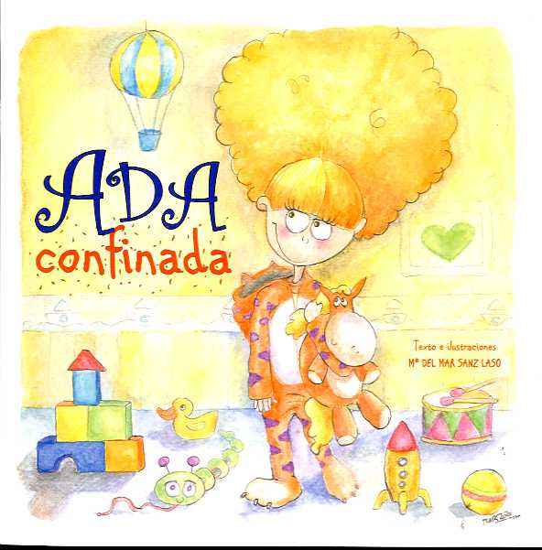
Este es un libro que hará reflexionar a los niños sobre los valores aprendidos a partir de las experiencias vividas durante el confinamiento por Ada, una niña de 7 años que como ellos ha permanecido confianda en casa. Estos valores son la paciencia, la solidaridad, la incertidumbre, la creatividad, la ilusión, la precaución la imaginación, la responsabilidad, la magia, la libertad y el aprendizaje.

APLAUSOS PARA MAMÁ.
Laura Hernández, Mª Ángeles de la Cruz, Laura Rodríguez. Ilustraciones de Gema Díaz Herrero. Madrid, 2020.
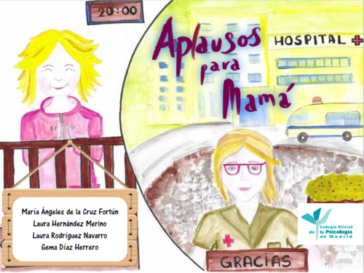
Este cuento publicado por el Colegio Oficial de la Psicología de Madrid, ha sido ideado para gestionar las emociones, vivencias y pensamientos de los niños y niñas cuyos padres trabajan en primera línea luchando contra la epidemia de Coronavirus: sanitarios, policías y fuerzas de la seguridad del estado, farmacéuticos, cuidadores en residencias o de personas mayores, limpieza de hospitales, y muchos otros.
Las autoras de Aplausos para mamá son psicólogas infantiles que percibieron que las vivencias de los hijos e hijas de estos profesionales a nivel emocional, eran algo distintas a otros niños por lo que idearon este cuento como un recurso para “hacerles sentir mejor”.
El cuento se puede leer en línea desde la página del Colegio Oficial de Psicología de Madrid a través de Issuu
https://www.copmadrid.org/web/publicaciones/cuento-aplausos-para-mama

ROSA CONTRA EL VIRUS
Colegio Oficial de la Psicología de Madrid
Editorial Sentir. Madrid, 2020.
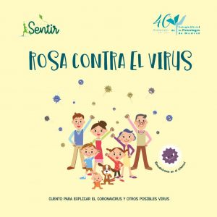
El Colegio Oficial de la Psicología de Madrid ha editado Rosa contra el virus, un cuento ilustrado dirigido a los niños más pequeños. A través de sus páginas, la protagonista les enseñará qué es un virus y cómo protegerse de él; de este modo se sentirán más seguros y protegidos.
Rosa invita a los niños a jugar con ella después de la lectura del cuento, proponiendo diversas actividades que les hagan enfocar la pandemia desde una óptica libre de miedos y temores.
Además, se incluye una guía para padres con recomendaciones sobre la manera en que éstos pueden explicar el virus y proteger a tus hijos.
Los lectores pueden descargar el libro en la siguiente página web:
https://www.copmadrid.org/web/publicaciones/rosa-contra-el-virus-cuento-para-explicar-a-los-ninos-y-ninas-el-coronavirus-y-otros-posibles-virus

MI HÉROE ERES TÚ ¿CÓMO PUEDEN LOS NIÑOS LUCHAR CONTRA LA COVID19

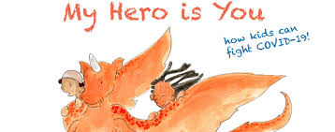
La Organización Mundial de la Salud junto a UNICEF han sido los primeros organismos en editar un cuento sobre la COVID-19. Mi héroe eres tú ¡Cómo pueden luchar los niños contra la COVID-19! Es un libro para ser leído por los padres o en compañía de ellos, para que estos puedan resolver aquellas dudas que les puedan surgir a niños y niñas con la lectura de esta historia.
El argumento tiene como protagonista a Sara, una niña que utilizando la fantasía explica qué es el virus, y porqué hay que quedarse en casa para no contagiarlo.

Los lectores pueden descargar el libro en la siguiente página web:
https://www.educaweb.com/noticia/2020/04/23/libros-infantiles-afrontar-emociones-coronavirus-19160/

HOLA SOY UN VIRUS PRIMO DE LA GRIPA Y EL RESFRIADO Y ME LLAMO CORONAVIRUS

UNICEF, OMS, OPS (Organización Panamericana de la Salud), 2020
Es este un libro que ayuda a los mayores a explicar el coronavirus a los más pequeños de la casa. Los textos se adaptan a la edad del niño, invitándole a expresar con un dibujo, los sentimientos que el embargan frente a esta enfermedad.
También les explica los síntomas de la misma y las medidas que deben adoptar para que el virus no les visite hasta que aparezca la vacuna que haga que se marche de viaje.
Los lectores pueden descargar el libro en la siguiente página web:
https://www.unicef.org/uruguay/documents/hola-soy-un-virus-primo-de-la-gripa-y-el-resfriado-y-me-llamo-coronavirus

LA MAGIA DE LOS APLAUSOS

VVAA, 2020
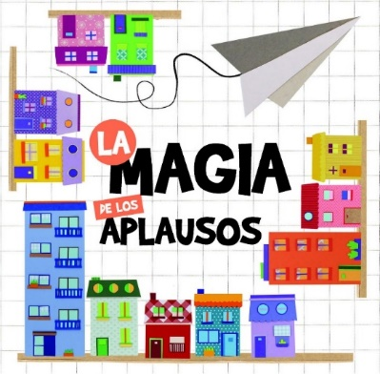
La magia de los aplausos reúne doce mini cuentos, obra de Teresa Arias, Lola Ordoñez, Emma Valera, Inma Muñoz, Verónica Mata, Cristina Oleby, Raquel Rodríguez, Ana Meilán, Silvina Eduardo, Cristina Expósito, Desiree Arancibia, y Julia Pérez.
Es este un libro gratuito ofrecido en formato PDF. La intención de sus autoras es agradecer a los más pequeños su comportamiento durante el confinamiento, agradecimiento que se hace extensivo a todos los profesionales en lucha contra la COVID-19. Las autoras nos hablan de las distintas vivencias que cada día a las ocho de la tarde tuvieron lugar en los balcones de nuestras casas, contagiándose la magia de ventana en ventana y de balcón en balcón, gracias al poder de los aplausos.
La descarga gratuita se realiza a través del siguiente enlace:
https://www.tucuentoytu.com/producto/la-magia-de-los-aplausos/

EL HADA TITI

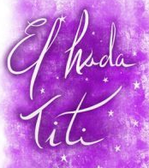
Alba Carreres
El hada Titi cuenta la historia de una pajarita confinada en casa, cansada de no poder salir. Su abuelo se ha puesto enfermo debido al coronavirus. A través de un hada ataviada de enfermera, la pajarita aprende cómo ayudar desde su casa a su adorado abuelo.

VERDE. DE 7 A 9 AÑOS

MAESTRO ¿Y AHORA QUÉ HAGO?
José Carlos Román y David Lorenzo
Editorial Triqueta Verde, 2020.
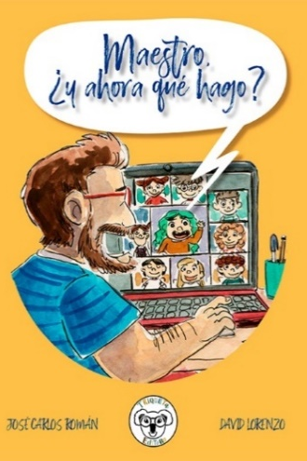
Maestro ¿y ahora qué hago?, obra de José Carlos Román, pedagogo y maestro de educación infantil, ha sido publicado en colaboración con el ilustrador David Lorenzo. Su idea ha sido mostrarnos un proyecto-álbum ilustrado digital gratuito, basado en su experiencia como maestro de Infantil durante las semanas de aislamiento, poniendo en valor el esfuerzo realizado por niños y niñas, familias y profesionales de la enseñanza.
Los lectores pueden descargar el libro en la siguiente página web:
https://en-clase.ideal.es/2020/05/07/maestro-y-ahora-que-hago-libro-gratuito-de-jose-carlos-roman/?ref=https%3A%2F%2Fwww.google.com%2Furl%3Fsa%3Dt

ROJO. A PARTIR DE AÑOS

¡JUNTOS EN CASA! LOS DÍAS DEL CORONAVIRUS.
Jaume Copons y Liliana Fortuny
Combel Editorial, 2020.

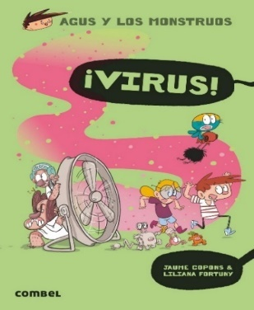
Este libro forma parte de la serie Agus y los monstruos, una serie de novelas gráficas que despiertan en los más pequeños el gusto por la lectura. Son personajes entrañables que viven situaciones muy divertidas, narradas a través de ilustraciones caricaturescas que juegan con la exageración. El ejemplar ¡Juntos en casa! Los días del coronavirus, invita a un aprendizaje no sólo del confinamiento sino también del desconfinamiento, actuando como héroes que evitan que la pandemia siga avanzando.
Los lectores pueden descargar el libro en la siguiente página web:
https://www.combeleditorial.com/n/noticias/los-dias-del-coronavirus/

AZUL. A PARTIR DE 13 AÑOS

PANDEMIAS.
Gosia Kulik y Tomek Zarnecki.
Thule Ediciones; 1ª edición, 2020.
AP 61 KUL pan

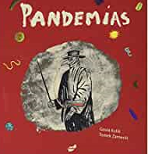
Este libro que, aunque dirigido a niños también puede gustar a los adultos, es una obra repleta de anécdotas y preguntas sobre las grandes pandemias de la Hum anidad. Se responde a ellas de forma amena y didáctica, acompañando la lectura de preciosas ilustraciones.

En la página de la Fundación Index http://www.fundacionindex.com/fi/?page_id=575, plataforma especializada en la gestión del conocimiento de los cuidados de salud, se recoge una selección de libros infantiles pensados para facilitar el que los más pequeños comprendan el significado de la COVID-19. Aquí se pueden visualizar muchas de las recomendaciones anteriores y otros títulos como Alicia y el coronavirus, Coronavirus no es un príncipe ni una princesa, Top secret, misión coronavirus, Mi casa es un castillo o El malvado coronavirus.

CATÁLOGO GENERAL. ADULTOS
ENSAYO SOBRE LA CEGUERA.
José Saramago.

Alfaguara. Madrid, 2011.
Préstamo electrónico en eBiblio Murcia
Préstamo electrónico (audiolibros) en eBiblio Murcia
AP 82-3 SAR

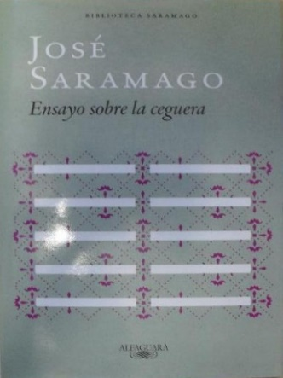
El libro se inicia con la transmisión de un virus que deja temporalmente ciego a quien sufre la infección. El paciente cero transmite la enfermedad a todas las personas que han tenido contacto con él, incluido el oftalmólogo que le trata.

A lo largo de la historia salen a la luz situaciones que ponen de manifiesto la ignorancia y la sabiduría, evidenciando la violación diaria de los derechos humanos por parte de quienes ejercen el poder.

A pesar de esta pérdida de respeto por el prójimo, pisoteando su dignidad como personas, comienzan a surgir nuevas relaciones junto al fortalecimiento de las ya existentes hasta que el país resurge, con la recuperación de la visión de todos los ciegos

EL DECAMERÓN
Giovanni Boccaccio; prólogo, traducción y notas de Esther Benítez.
Alianza Editorial Edición Área de conocimiento, Literatura. Madrid, 2007.
DEP 46299 (2 volúmenes).

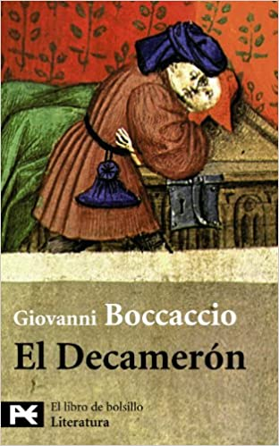
En El Decameron Boccaccio nos presenta el fiel retrato de una Italia medieval, que comienza ya a vislumbrar el Renacimiento. La narración nos interesa por mostrarnos entre otros acontecimientos, la Peste Negra que asoló a Europa a lo largo del siglo XIV, causando la mortandad de una cifra estimada entre 75 y 200 millones de personas, lo que supuso el diezmo de la población entre un 30% y un 60%.

NÉMESIS

Philip Roth

Editorial Mondadori. Madrid, 2011.
Préstamo electrónico en eBiblio Murcia
DEP 19232

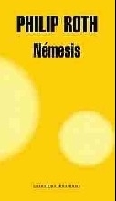
Némesis se desarrolla en el verano de 1944, momento en que una epidemia de polio hace estragos entre los alumnos de una escuela situada en New Jersey.
Su protagonista, responsable de las actividades al aire libre desarrolladas en la escuela de Newark, es adorado por sus alumnos. Bucky Cantor, adorado por sus alumnos, pronto se da cuenta de los dilemas y las emociones que la epidemia de polio provoca en la gente: miedo, rabia, desconcierto, dolor y sufrimiento; asistiendo con rabia a la muerte de sus propios alumnos. El planteamiento final es el de la impotencia sobrevenida ante una situación de este tipo y la evidencia de que con una pandemia no solamente enferma el cuerpo sino también la moral de la sociedad.

LOS DÍAS DE LA PESTE
Edmundo Paz Soldán.
Editorial Malpaso. México, 2017.
AP 82-3 PAZ dia
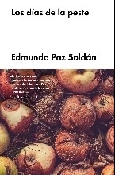
La narración transcurre en La Casona, una cárcel en la que los presos dependiendo de su poder, pueden tener acceso a los mismos placeres que tendrían si estuviesen fuera de sus muros.
Una extraña enfermedad empieza a causar estragos, quizá por las condiciones insalubres que reinan en la prisión, quizá como castigo a que en prisión todo es posible, incluso los fantasmas.
La religión, sustentada en el culto a una diosa vengativa que matará por igual a ricos y pobres, es la salvación de los personajes que pueblan este mundo opresor. La peste no respeta privilegios ni jerarquías.

DIARIO DEL AÑO DE LA PESTE SIGLO XVIII: OBSERVACIONES Y RECUERDOS DE LOS HECHOS MÁS NOTABLES, TANTO PÚBLICOS COMO PARTICULARES, QUE OCURRIERON EN LONDRES DURANTE LA ÚLTIMA GRAN EPIDEMIA DE 1665.

Daniel Defoe
Alba Editores. Barcelona, 2006
Préstamo electrónico en eBiblio Murcia
DEP 47028

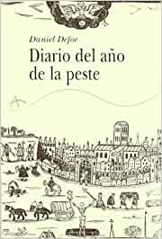
En 1720, la peste que prácticamente había desaparecido de Europa, volvió a rebrotar en Marsella. En Londres este rebrote generó el pánico entre la población, recordando la mortandad causada décadas antes. Daniel Defoe fue uno de los niños que sobrevivió a la epidemia de 1665 en Londres por lo que su relato, se convierte en una descripción periodística de lo que los londinenses vivieron entonces. Como Anthony Burgess apunta en la edición de la obra que presentamos, este libro se ha convertido en un clásico porque además de ser aceptado como ficción, es una obra de Historia

EL DÍA DESPUÉS DE LAS GRANDES EPIDEMIAS: DE LA PESTE BUBÓNICA AL CORONAVIRUS
Ruiz-Domènec, José Enrique
Editorial Taurus; Serie Taurus historia. Madrid, 2020.
AP 616 RUI dia
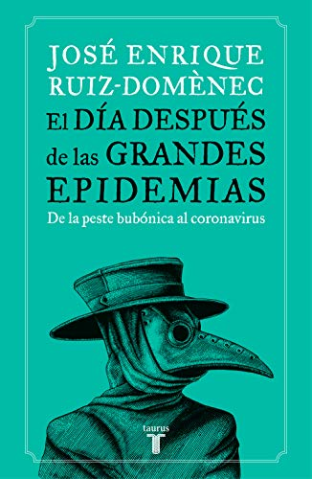
Ruiz-Domènec vuelve su mirada al pasado en busca de respuestas que nos sirvan para afrontar el futuro incierto que se nos presenta. Si hacemos caso a la Historia, tras las grandes crisis provocadas por pandemias, se vivieron momentos de esplendor. Las distintas sociedades, en distintas épocas y espacios geográficos, se enfrentaron a ellas, asumiendo las decisiones que le permitieron salir de ellas. Tras estas epidemias, las sociedades florecieron como ocurrió tras la peste de Justiniano, la peste negra, la viruela, la gripe española…

LA PESTE ESCARLATA
Jack London. Ilustraciones de Luis Scafati.
Editorial Libros del Zorro Rojo. Barcelona, 2012.
DEP 18797

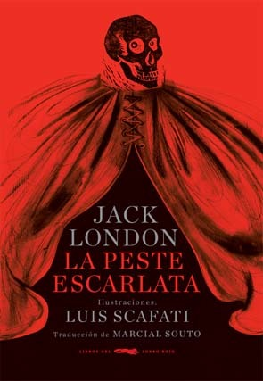
Para este relato, Jack London se inspiró en el cuento de Allan Poe La máscara de la muerte roja. Ambas obras detallan una plaga universal que aniquila a la Humanidad. La historia se sitúa en el año 2073, después de que una epidemia despoblase el planeta. Su protagonista, un superviviente que vive en una sociedad de cazadores- recolectores, cuenta a sus nietos su vida antes de la peste, la propagación de la enfermedad y la muerte de quienes la padecían, en pocos minutos.

El relato se convierte en una historia de supervivencia y de superación, en lucha contra una naturaleza hostil y personas embrutecidas, carentes de humanidad.

LA GRAN MANIPULACIÓN: CÓMO LA DESINFORMACIÓN CONVIRTIÓ A ESPAÑA EN EL PARAÍSO DEL CORONAVIRUS
Jano García.
Editorial La Esfera de los Libros. Madrid, 2020.
AP 07 GAR gra
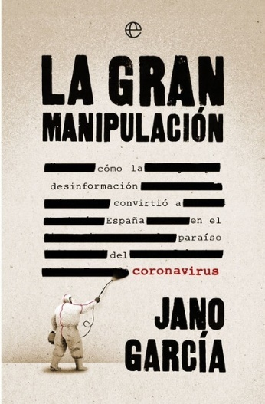
La manipulación de masas ejercida desde los ámbitos del poder político, es una constante histórica. Hoy se han unido a esta adulteración de la verdad, la televisión y sobre todo las redes sociales, mintiendo vilmente en pro de sus intereses particulares.
En su ensayo, Jano García cuenta cómo millones de personas, independientemente de su ideología, han sido víctimas de la Gran Manipulación, dejando al margen los discursos políticos que no casaban con sus intereses particulares.

APOCALIPSIS
Stephen King
Plaza y Janes 1990, 1ª edición
AP 82-3 KIN apo

Interesante novela de Stephen King, dividida en tres partes. La primera titulada “El Capitán Trotamundos”, relata el escape y propagación de un arma biológica, el virus de una supergripe conocido como el “Proyecto Azul” y coloquialmente como “el Capitán Trotamundos”. La epidemia provoca la muerte de la mayor parte de la población mundial, ya que se da a entender que el virus se liberó en Europa oriental, China y la Unión Soviética, Perú y Senegal.

La BRMU dispone también de un video de 2004 producido por Warner Home video y dirigido por Mick Garris, con guion adaptado de la novela de Stephen King
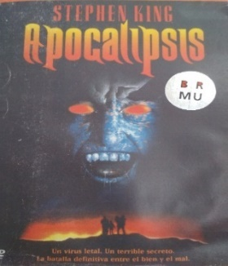
Fantástico. AVV 791-F APO-I.

LAS MATEMÁTICAS VIGILAN TU SALUD: MODELOS SOBRE EPIDEMIAS Y VACUNAS

Grima, Clara y Enrique Fernández Borja.

Jot Down Editor. Serie El café Cajal. Pamplona, 2017
Préstamo electrónico en eBiblio Murcia
AP 57 GRI mat

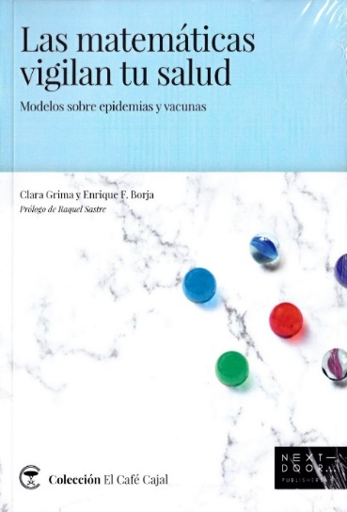
Clara Grima es doctora en Matemáticas. Recibió en 2011 el premio al mejor blog de Educación y en 2013 al mejor blog de divulgación científica. También ha sido galardonada con el Premio COSCE a la Difusión de la Ciencia en 2017 y fue colaboradora del programa de Televisión Española Órbita Laika
Este es un libro que de manera sencilla y amena nos permite entender cómo se propaga una enfermedad y qué medios podemos utilizar para ponerle freno. La conclusión que se nos ofrece es señalar el potencial que las matemáticas tienen para prevenir y controlar las epidemias y la importancia de la vacunación para conseguirlo.

CONFINADOS: HISTORIAS DE UNA PANDEMIA QUE PARALIZÓ EL MUNDO

Jordi Évole y Silvia Merino. Con la colaboración del equipo de LdÉ (Lo de Évole).
Planeta. Barcelona, 2020.
AP 316 EVO con

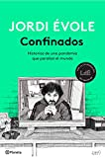
En Confinados, Jordi Évole traslada al papel una cincuentena de entrevistas realizadas a distintos personajes desde la cocina de su casa, mientras estábamos confinados, y que en su día fueron emitidas por televisión. En ellas cada uno de los entrevistados da su visión particular del confinamiento, contando sus experiencias y puntos de vista.
En el libro hay también un reconocimi3ento a los miembros de su equipo, al que debe muchas de las preguntas realizadas y una labor de investigación.

LA PESTE
Albert Camus.
Editorial Edhasa. Barcelona, 2010.
Préstamo electrónico en eBiblio Murcia
AP 82-3 CAM pes

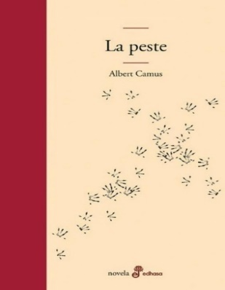
La peste descubre el sentido de la solidaridad en la ciudad argelina de Orán, azotada por una epidemia de peste. Antes de que Camus publicase su novela, Orán había sufrido ya los estragos de varias epidemias entre las que se contaba la epidemia de cólera de 1849, en la que al parecer se inspiró el autor.
En esta novela Camus nos hace reflexionar sobre la existencia cuando se carece de Dios y de una moral universal. Es esta una existencia en la que las personas no tienen control sobre nada d delo que les sucede. La ausencia del sentido de la vida es el absurdo, pero lejos de presentarse como algo negativo, lo absurdo puede ser potencialmente positivo porque lleva a valorar la vida humana por sí mima y no debido a causas superiores, bien sean religiosas, ideológicas, filosóficas…
En La peste se muestra la existencia atea, basada en el apoyo mutuo y en la libertad individual.

PANDEMOCRACIA. UNA FILOSOFÍA DE LA CRISIS DEL CORONAVIRUS

Daniel Innerarity
Galaxia Gutenberg. Barcelona, 2020.
AP 32 INN pan

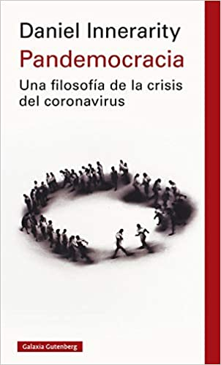
Una epidemia tendría un área geográficamente limitada mientras que una pandemia es una enfermedad infecciosa que afecta a toda la población a escala mundial. Nuestros instrumentos de gobierno están diseñados para gestionar epidemias y no pandemias, de ahí la primera sensación de impotencia frente a un fenómeno que exige una mayor integración política de la Humanidad, fortaleciendo instituciones transnacionales y cooperativas, que en el mundo en el que vivimos son insuficientes.
Para Daniel Innerarity la crisis del coronavirus sería un acontecimiento pandemocrático porque todos los afectados por una decisión deben poder participar en ella. Se da la paradoja de que un riesgo que nos iguala a todos revela al mismo tiempo lo desiguales que somos frente a él, poniendo a prueba nuestras democracias.
Frente al COVID-19, se pone en juego nuestra capacidad de decidir y hacerlo sin dañar los valores de la justicia y democracia. Después de la crisis la gran cuestión es qué debe ser aprendido, por quién y de qué modo.

